**19.2.2平面直角坐标系**

学习目标：

1. 知道数轴上的点的数据特征和四个象限中点的符号特征，并能应用其特征解题。
2. 能写出一点关于x轴，y轴和原点对称点的坐标。

**一、定向自学：**

1.复习旧知识：

（1）在平面内画两条 且 的数轴，就构成了平面直角坐标系。

（2）水平方向的数轴，叫做 （或 ），取向 为正方向；

竖直方向的数轴，叫做 （或 ），取向 为正方向；

（3）X轴与Y轴的公共原点，叫做 。

（4）两条数轴统称为 。

（5）建立了直角坐标系的这个平面叫做 。

2.建立平面直角坐标系，

标出**第一象限，第二象限，第三象限，第四象限**。

注意：坐标轴上的点**不属于任何一个象限。**

**二、合作研学&展示激学：**

**活动一：探究各象限内和坐标轴上的点的坐标特征**

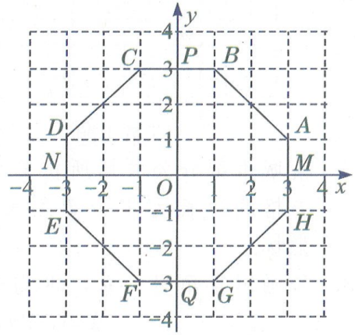1.如图所示，八边形ABCDEFGH与两条坐标轴的交点分别是M,N,P,Q四点。

（1）分别写出各象限内和坐标轴上点的坐标。

第一象限：

第二象限：

第三象限：

第四象限：

x轴：

y轴：

（2）观察（1）中每个象限点的坐标，若点A（x，y）：

在第一象限，则x____0,y____0。

在第二象限，则x____0,y____0。

在第三象限，则x____0,y____0。 在x轴上，则x____0,y____0。

在第四象限，则x____0,y____0。 在y轴上，则x____0,y____0。

**活动二：探究关于坐标轴对称的点的坐标特征**

（3）观察左图：

点A(3，1)关于x轴的对称点的坐标是_______，关于y轴的对称点的坐标是_______,

关于原点的对称点的坐标是_______。

点B(1，3)关于x轴的对称点的坐标是_______，关于y轴的对称点的坐标是_______,

关于原点的对称点的坐标是_______。

（4）观察（3）中各对称点的坐标与原坐标的关系，我们能知道：

关于x轴对称的两点，横坐标_________，纵坐标_____________；

关于y轴对称的两点，横坐标_________，纵坐标_____________；

关于原点对称的两点，横坐标_________，纵坐标_____________。

设点A（x,y），则其关于x轴的对称点的坐标是_______，关于y轴的对称点的坐标是_______,关于原点的对称点的坐标是_______。

**拓展：**线段BC是否与x轴平行？思考B,C两点的坐标有什么特征；

线段AH是否与y轴平行？思考A,H两点的坐标有什么特征；

总结：平行于x轴的直线上点的横坐标___________，纵坐标_____________。

平行于y轴的直线上点的横坐标___________，纵坐标_____________。

那么垂直呢？

**三、反馈固学：**

1、建立直角坐标系，并解决下列问题。

（1）平面直角坐标系中描出下列各点：

A（1,-1），B（3,-1）,C（3,1），D（1,1）,E（1，3）,

F（-1，3）,G（-1，1）,H（-3，1），I（-3，-1），

J（-1，-1），K（-1，-3），L（1，-3）

（2） 观察所得的图形，它是轴对称图形吗？

若是，画出它的对称轴。

1. 在画出的图形中，分别写出关于x轴，

y轴和原点的对称点。



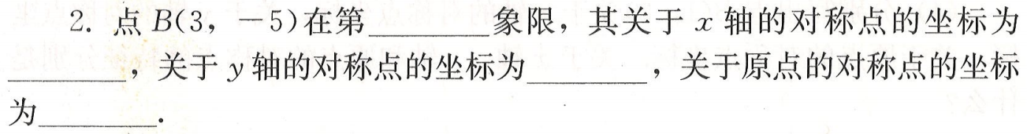

3.点A的坐标为（3，-2），而直线AB平行于x轴，那么B点坐标可能是（ ）

A(3，-4) B(2，2) C(-3，-2) D(-3，2)

4.如果点P（x,y）的坐标满足xy>0，那么点P在第 象限；

如果满足xy=0，那么点P在 。

5.如果点P（m-2,m-3）在第四象限，那么m的取值范围是 。

6.如果点P的坐标是（-4,3），则点P关于x轴的对称点的坐标是 ，

点P关于y轴的对称点的坐标是 ，

点P关于原点的对称点的坐标 。

7.若点（m,4）与（5,n）关于原点对称，则m+n= 。